TIÊU CHUẨN QUỐC GIA
TCVN 9551:2013
ISO 4675:1990
VẢI TRÁNG PHỦ CAO SU HOẶC CHẤT DẺO - PHÉP THỬ UỐN Ở NHIỆT ĐỘ THẤP
Rubber- or plastics-coated fabrics - Low-temperature bend test
Lời nói đầu
TCVN 9551:2013 hoàn toàn tương đương với ISO 4675:1990.
TCVN 9551:2013 do Ban kỹ thuật Tiêu chuẩn quốc gia TCVN/TC 38 Vật liệu dệt biên soạn, Tổng cục Tiêu chuẩn Đo lường Chất lượng đề nghị, Bộ Khoa học và Công nghệ công bố.

VẢI TRÁNG PHỦ CAO SU HOẶC CHẤT DẺO - PHÉP THỬ UỐN Ở NHIỆT ĐỘ THẤP
Rubber- or plastics-coated fabrics - Low-temperature bend test
1. Phạm vi áp dụng
Tiêu chuẩn này quy định phương pháp xác định khả năng chống lại tác động của nhiệt độ tháp khi đưa vải được tráng phủ cao su hoặc chất dẻo vào uốn ở nhiệt độ quy định sau khi định rõ khoảng thời gian tiếp xúc. Tiêu chuẩn này có thể áp dụng cho vật liệu có độ dày trong khoảng từ 0,1 mm đến 2,2 mm. Đối với các vật liệu có độ dày lớn hơn, việc điều chỉnh thiết bị là cần thiết (xem 8.2, đoạn thứ ba).
Do vải tráng phủ cao su hoặc chất dẻo được sử dụng trong các ứng dụng yêu cầu uốn ở nhiệt độ thấp khác nhau, không có mối liên hệ chung nào giữa phép thử này và tính năng sử dụng có thể được đưa ra.
2. Tài liệu viện dẫn
Các tài liệu viện dẫn sau rất cần thiết cho việc áp dụng tiêu chuẩn này. Đối với các tài liệu viện dẫn ghi năm công bố thì áp dụng phiên bản được nêu. Đối với các tài liệu viện dẫn không ghi năm công bố thì áp dụng phiên bản mới nhất bao gồm cả các sửa đổi, bổ sung (nếu có).
TCVN 8834:2011 (ISO 2231:1989), Vải tráng phủ cao su hoặc chất dẻo - Môi trường chuẩn để điều hòa và thử
ISO 2286:1986⁾, Rubber- or plastics-coated fabrics - Determination of roll characteristics (Vải tráng phủ cao su hoặc chất dẻo - Xác định đặc tính cuộn)
3. Nguyên tắc
Điều hòa các mẫu thử trong môi trường quy định, sau đó đặt vào buồng lạnh ở môi trường quy định trong một khoảng thời gian nhất định. Sử dụng thiết bị, dụng cụ thích hợp đưa các mẫu thử vào để uốn và kiểm tra các mẫu thử.
4. Thiết bị, dụng cụ
4.1. Buồng lạnh, để cho mẫu thử tiếp xúc với nhiệt độ thấp, có kích thước đủ để chứa dụng cụ uốn sử dụng cho phép thử uốn và cho phép vận hành dụng cụ để uốn các mẫu thử mà không phải lấy mẫu ra khỏi buồng lạnh.
Buồng lạnh cũng phải có không gian làm việc đủ để cho phép điều hòa các mẫu thử như quy định trong Điều 7. Buồng phải có khả năng duy trì môi trường không khí lạnh đồng nhất hoặc bất kỳ khí nào khác thích hợp ở nhiệt độ được quy định trong khoảng dung sai ± 1 °C.
4.2. Dụng cụ uốn, để uốn các mẫu thử, như nêu trong Hình 1 và Hình 2.
Khối lượng, dung sai khối lượng và kích thước phải như quy định trong Hình 2.
4.3. Tấm thủy tinh, số lượng vừa đủ, có kích thước khoảng 125 mm x 175 mm, để sử dụng khi điều hòa tất cả các mẫu thử.
Tấm thủy tinh phải có độ dầy sao cho có thể dễ dàng thao tác.
4.4. Găng tay, để thao tác với mẫu thử trong buồng lạnh.
Găng tay sẽ được điều hòa ở nhiệt độ tương tự như các mẫu thử. Vì vậy phải luôn sẵn có đôi găng tay thứ hai để ở nhiệt độ phòng dùng đeo bên trong đôi găng tay lạnh để bảo vệ cho người thực hiện.
5. Mẫu thử
Lấy ba mẫu thử, mỗi mẫu thử có kích thước 25 mm x 100 mm, cách đều nhau dọc theo chiều rộng làm việc của mẫu và có chiều dài song song với hướng dọc của vải tráng phủ, trừ khi có quy định khác.
6. Khoảng thời gian từ khi sản xuất đến khi thử nghiệm
6.1. Đối với tất cả các mục đích thử nghiệm, thời gian tối thiểu từ khi sản xuất đến khi thử nghiệm phải là 16 h.
6.2. Đối với các phép thử không phải là sản phẩm (non-product), thời gian tối đa từ khi sản xuất đến khi thử nghiệm phải là 4 tuần; đối với các giá trị đánh giá để so sánh, mỗi phép thử, càng cách xa nhau càng tốt, phải thực hiện sau một khoảng thời gian tương tự.
6.3. Đối với các phép thử sản phẩm, bất kỳ khi nào có thể, thời gian từ khi sản xuất đến khi thử nghiệm phải là không vượt quá 3 tháng. Trong các trường hợp khác, các phép thử phải thực hiện trong vòng 2 tháng kể từ ngày khách hàng nhận sản phẩm.
7. Điều hòa mẫu thử
Ngay trước khi thử, điều hòa các mẫu thử trong môi trường chuẩn như quy định trong TCVN 8834 (ISO 2231)
8. Cách tiến hành
8.1. Đo độ dày của mỗi mẫu thử theo ISO 2286. Đặt ba mẫu thử đã điều hòa giữa các tấm thủy tinh (4.3), với khoảng trống giữa mỗi mẫu thử vừa đủ để đảm bảo sự lưu thông không khí trong khoảng thời gian điều hòa. Đặt các tấm thủy tinh có các mẫu thử được giữ đúng vị trí, dụng cụ uốn (4.2) và găng tay lạnh (4.4) vào trong buồng lạnh (4.1). Để chúng trong 4 h ở nhiệt độ thử nghiệm quy định, trừ khi có quy định khác.
8.2. Ở thời điểm cuối của thời gian tiếp xúc và không lấy mẫu ra khỏi buồng thử, lấy các mẫu thử từ giữa các tấm thủy tinh ở cùng một lần (xem CẢNH BÁO phía dưới) và đặt vào dụng cụ uốn với tấm uốn được giữ ở vị trí mở bởi ghim bấm. Trừ khi có quy định khác, trong trường hợp lớp nền chỉ được tráng phủ một mặt, đặt mặt tráng phủ cách xa trục tâm. Trong trường hợp vải được tráng phủ cả hai mặt, có thể đánh giá một mặt hoặc cả hai mặt, trừ khi có quy định khác.
CẢNH BÁO - Phải đeo găng tay trong suốt thời gian thao tác với mẫu thử trước khi thực hiện phép thử uốn.
Khi thử vật liệu có độ dày lớn hơn 2,2 mm, có thể cần phải tăng khối lượng của thanh thép phía trên cùng G (xem Hình 2) và gia tăng khoảng trống giữa tấm phía sau và trục tâm để có thể đưa mẫu thử vào. Trong trường hợp này, ghi lại độ sai lệch trong báo cáo thử nghiệm.
8.3. Ngay khi mẫu thử ở đúng vị trí trên dụng cụ uốn, tháo chốt nới lỏng và để tấm uốn rơi tự do.
8.4. Sau khi thử tất cả các mẫu thử, lấy ra khỏi buồng lạnh và kiểm tra từng mẫu thử về chỗ nứt hoặc gãy trên lớp tráng phủ bằng một kính phóng đại gấp năm lần. Trong khi kiểm tra, cuốn tất cả các mẫu thử 180° theo hướng tương tự như hướng uốn được thực hiện trong khi thử.
9. Đánh giá hư hại
9.1. Độ sâu của vết nứt
Cấp độ nứt, nếu có, gồm năm mức như sau:
A - Nứt bề mặt hoặc lớp hoàn tất không để lộ lớp ô hình mạng, lớp giữa hoặc lớp nền;
B - Nứt vào bên trong nhưng chưa đến lớp giữa;
C - Nứt qua lớp nền hoặc vải nền;
D - Nứt hoàn toàn qua vật liệu;
O - Không nứt.
9.2. Số lượng vết nứt
Ghi lại số lượng các vết nứt có mức nghiêm trọng nhất, lên đến 10. Nếu có nhiều hơn 10, ghi là “trên 10”.
9.3. Chiều dài vết nứt
Ghi lại chiều dài của vết nứt lớn nhất có mức nghiêm trọng nhất, tính bằng milimét.
10. Báo cáo thử nghiệm
Báo cáo thử nghiệm phải bao gồm các thông tin sau:
a) Viện dẫn tiêu chuẩn này;
b) Môi trường điều hòa được sử dụng (xem Điều 7);
c) Độ dày của vải tráng phủ và áp lực dùng để đo;
d) Nhiệt độ thử các mẫu thử;
e) Khoảng thời gian tiếp xúc;
f) (Các) bề mặt được thử;
g) Độ sâu của các vết nứt theo năm mức quy định trong 9.1, số lượng các vết nứt và chiều dài của vết nứt lớn nhất trên mỗi mẫu thử;
h) Chi tiết về bất kỳ sự sai khác nào so với phép thử chuẩn;
i) Tất cả các chi tiết cần thiết để nhận biết vải tráng phủ, nếu có thể, bao gồm, ngày sản xuất;
j) Ngày thử nghiệm.
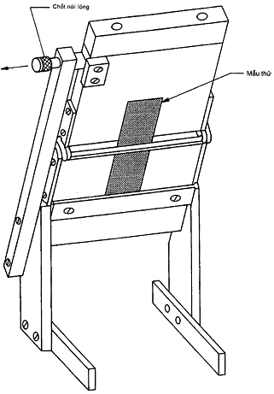
Hình 1 - Dụng cụ uốn cho vải tráng phủ
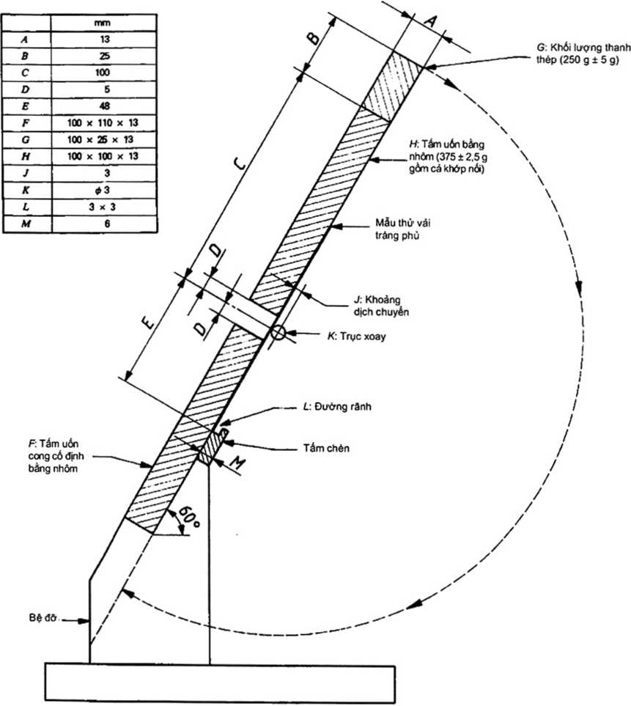
Hình 2 - Kích thước dụng cụ uốn

⁾ ISO 2286:1986 hiện nay đã được thay thế bằng ISO 2286-1:1998 ISO 2286-2:1998 và ISO 2286-3:1998 (được chấp nhận thành TCVN 7837-1:2007, TCVN 7837-2:2007 và TCVN 7837-3:2007).

